1FN
Id Venta | Id Linea | Fecha Venta | Id Cliente | Cliente | Id Artículo | Artículo | Cantidad | Precio por Artículo | Importe línea | Total Venta | Id Empleado | Empleado
101 | 01 | 20/12/18 | 201 | Juan | 201 | Mem. RAM 16 | 2 | 98,40 | 196,8 | 328,1 | 301 | Fernando
101 | 02 | 20/12/18 | 201 | Juan | 202 | Placa Base Asus | 1 | 30,20 | 30,20 | 328,1 | 301 | Fernando
101 | 03 | 20/12/18 | 201 | Juan | 203 | Core i9 | 1 | 101,10 | 101,10 | 328,1 | 301 | Fernando
102 | 01 | 13/01/19 | 202 | Alicia | 204 | Core i7 | 1 | 90,15 | 90,15 | 118,55 | 302 | María
102 | 02 | 13/01/19 | 202 | Alicia | 205 | Torre Tracen | 1 | 28,40 | 28,40 | 118,55 | 302 | María
103 | 01 | 15/04/19 | 203 | Andrés | 205 | Torre Tracen | 2 | 28,40 | 56,8 | 56,8 | 301 | Fernando

Telefono
Tfnos clientes | Id Cliente
699806040 | 201
123456789 | 202
987654321 | 202
682345532 | 203
699394150 | 203

2FN
Venta
Id Venta | Id Linea | Fecha Venta | Id Cliente | Cliente | Tfnos clientes | Total Venta | Id Empleado | Empleado
101 | 01 | 20/12/18 | 201 | Juan | 699806040 | 328,1 | 301 | Fernando
101 | 02 | 20/12/18 | 201 | Juan | 699806040 | 328,1 | 301 | Fernando
101 | 03 | 20/12/18 | 201 | Juan | 699806040 | 328,1 | 301 | Fernando
102 | 01 | 13/01/19 | 202 | Alicia | 123456789 | 118,55 | 302 | María
102 | 02 | 13/01/19 | 202 | Alicia | 987654321 | 118,55 | 302 | María
103 | 01 | 15/04/19 | 203 | Andrés | 682345532 | 56,8 | 301 | Fernando
103 | 01 | 15/04/19 | 203 | Andrés | 699394150 | 56,8 | 301 | Fernando

Linea
Id Venta + Id Linea |  | Id Artículo | Artículo | Precio por Artículo | Cantidad | Importe línea
101 | 01 | 201 | Mem. RAM 16 | 98,40 | 2 | 196,8
101 | 02 | 202 | Placa Base Asus | 30,20 | 1 | 30,20
101 | 03 | 203 | Core i9 | 101,10 | 1 | 101,10
102 | 01 | 204 | Core i7 | 90,15 | 1 | 90,15
102 | 02 | 205 | Torre Tracen | 28,40 | 1 | 28,40
103 | 01 | 205 | Torre Tracen | 28,40 | 2 | 56,8

Telefono
Tfnos clientes | Id Cliente
699806040 | 201
123456789 | 202
987654321 | 202
682345532 | 203
699394150 | 203

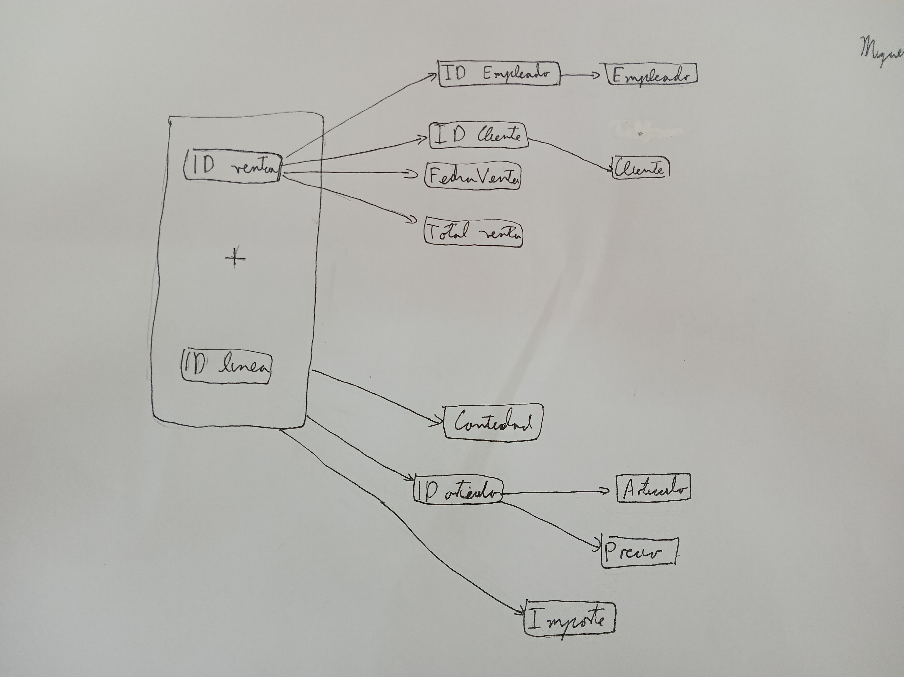

3FN
Venta
Id Venta | Id Linea | Fecha Venta | Id Cliente | Total Venta | Id Empleado
101 | 01 | 20/12/18 | 201 | 328,1 | 301
101 | 02 | 20/12/18 | 201 | 328,1 | 301
101 | 03 | 20/12/18 | 201 | 328,1 | 301
102 | 01 | 13/01/19 | 202 | 118,55 | 302
102 | 02 | 13/01/19 | 202 | 118,55 | 302
103 | 01 | 15/04/19 | 203 | 56,8 | 301
103 | 01 | 15/04/19 | 203 | 56,8 | 301

Linea
Id Venta + Id Linea |  | Id Artículo | Cantidad | Importe línea
101 | 01 | 201 | 2 | 196,8
101 | 02 | 202 | 1 | 30,20
101 | 03 | 203 | 1 | 101,10
102 | 01 | 204 | 1 | 90,15
102 | 02 | 205 | 1 | 28,40
103 | 01 | 205 | 2 | 56,8

Cliente
Id Cliente | Cliente
201 | Juan
202 | Alicia
203 | Andrés

Telefono
Tfnos clientes | Id Cliente
699806040 | 201
123456789 | 202
987654321 | 202
682345532 | 203
699394150 | 203

Empleado
Id Empleado | Empleado
301 | Fernando
302 | María

Articulo
Id Artículo | Artículo | Precio por Artículo
201 | Mem. RAM 16 | 98,40
202 | Placa Base Asus | 30,20
203 | Core i9 | 101,10
204 | Core i7 | 90,15
205 | Torre Tracen | 28,40

